 |  |  | FABRICA DE SOFTWARE DE COLOMBIA - FASOFTCOL  Formato UA-RF-002
Identificador  RF-001 |  |  |  | Nombre  Parametrizar fechas no hábiles
Resumen
Incluir las fechas no hábiles (excluyendo sábados y domingos) para el calculo correcto de la fecha de dispersión

Actor  Administrador |  |  |  |  |  | Prioridad  Alta
Entradas  Fecha que representa un día no hábil |  |  |  |  |  | Salidas  Fecha registrada como no hábil
Precondición  Formato de fecha aaaa/mm/dd y valida |  |  |  |  |  | Postcondición  Se incluye fecha en las fechas no hábiles del sistema
Suposiciones
No se incluyen los sábados y domingos para evitar que el administrador incluya demasiados datos, pero pueden ser ingresados si se desea.
Se debe controlar en el algoritmo de calculo de fecha de dispersión que si es un día es sábado o domingo no sea contado como fecha valida de dispersión y buscar la próxima fecha hábil
Para el calculo de la fecha de dispersión de un recaudo se puede parametrizar una cantidad de días hábiles o un periodo así: el primer día hábil de la semana siguiente al recaudo, el primer día hábil de la quincena siguiente al recaudo, el primer día hábil de mes siguiente a la fecha del recaudo
Flujo normal de eventos
 |  | Acción del actor |  |  |  |  | Respuesta del sistema
1 |  |  |  |  |  | 2
3 |  |  |  |  |  | 4
5 |  |  |  |  |  | 6
Caminos alternativos

Caminos de excepción

Puntos de extensión

Interface
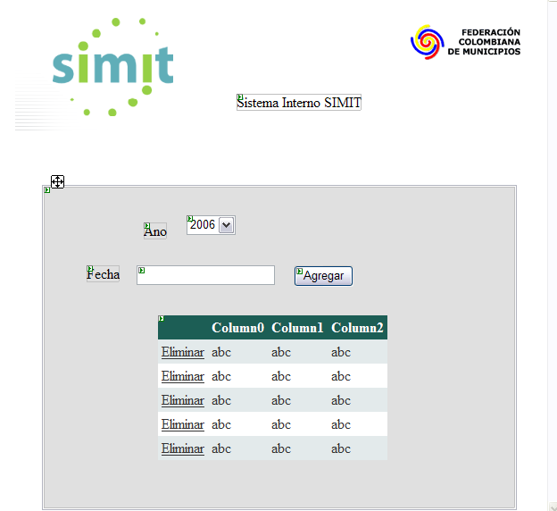
Autor |  |  |  | Fecha | Creación / Modificación

FABRICA DE SOFTWARE DE COLOMBIA - FASOFTCOL

Formato UA-RF-002
Identificador  RF-002 |  |  |  | Nombre  Parametrizar salario mínimo
Resumen
Incluir los valores de salario mínimo que deben aplicarse en proceso de liquidación

Actor  Administrador |  |  |  |  |  | Prioridad  Alta
Entradas  Ano  Valor (SMLDV) |  |  |  |  |  | Salidas  Salario adicionado a valores anuales
Precondición |  |  |  |  |  | Postcondición
Suposiciones
El valor ingresado corresponde al salario mínimo legal diario vigente
Flujo normal de eventos
 |  | Acción del actor |  |  |  |  | Respuesta del sistema
1 |  |  |  |  |  | 2
3 |  |  |  |  |  | 4
5 |  |  |  |  |  | 6
Caminos alternativos

Caminos de excepción

Puntos de extensión

Interface
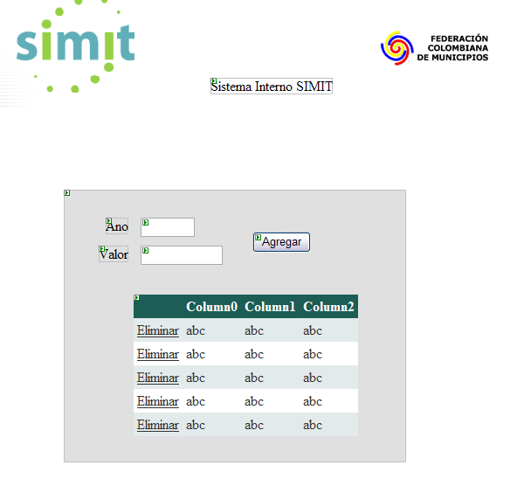
Autor |  |  |  | Fecha | Creación / Modificación

FABRICA DE SOFTWARE DE COLOMBIA - FASOFTCOL

Formato UA-RF-002
Identificador  RF-003 |  |  |  | Nombre  Parametrizar Concesionario
Resumen
Parametrizar los datos de los concesionarios, para proceso de liquidación, dispersión y contabilización

Actor  Administrador |  |  |  |  |  | Prioridad  Alta
Entradas  ID (Char Numerico 2)  Nit (Char Numerico 16)  Nombre  Correo  Cuenta contable  Cuentas de recaudo (cada una idBanco, tipo, cuenta, nit, comision ach, comision recaudo, indicador simit o polca,cuenta contable)  Cuenta dispersión liquidación (idBanco, tipo, cuenta, nit)  Cuenta dispersión fondo cobertura (idBanco, tipo, cuenta, nit)  Cuenta contravencional concesionario (idBanco, tipo, cuenta, nit)  Cuenta contravencional FCM (idBanco, tipo, cuenta, nit)  Porcentajes SIMIT 10%  - %Concesionario, centro costo (cc)  - %Fondo Cobertura concesionario,cc  - %Fondo Cobertura Simit,cc  - %Simit,cc  - %Equilibrio económico,cc  Porcentaje Polca Municipio 5%  - %Concesionario,cc  - %Fondo Cobertura concesionario,cc  - %Fondo Cobertura Simit,cc  - %Simit,cc  - %Equilibrio Económico,cc  Porcentaje Polca Polca 5%  - %Simit,cc  - %Sevial,cc  - %Equilibrio Económico,cc  Porcentaje Polca 45%  - %Polca,cc  - %FCM,cc  - %Sevial,cc  - %Equilibrio Económico,cc |  |  |  |  |  | Salidas  Concesionario actualizado
Precondición  Los códigos de banco deben existir  El tipo de banco es Aho:Ahorros , Cte:Corriente  Los porcentajes suman el valor total del encabezado  El nit viene con digito de chequeo  Pueden venir varios correos separados por punto y coma (;) |  |  |  |  |  | Postcondición
Suposiciones

Flujo normal de eventos
 |  | Acción del actor |  |  |  |  | Respuesta del sistema
1 |  |  |  |  |  | 2
3 |  |  |  |  |  | 4
5 |  |  |  |  |  | 6
Caminos alternativos

Caminos de excepción

Puntos de extensión

Interface
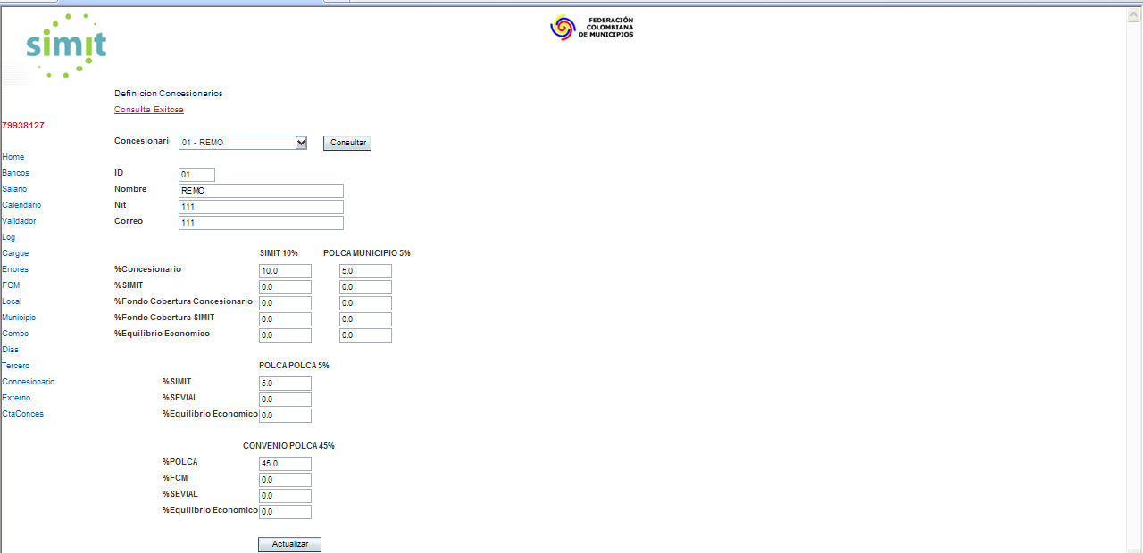
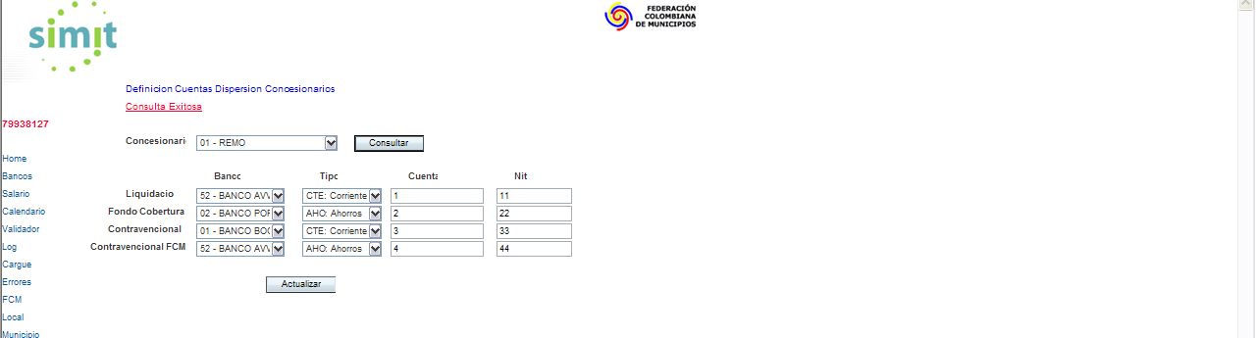
Autor |  |  |  | Fecha | Creación / Modificación
Hugo Cendales |  |  |  | 09/oct/2007 | Creación
Hugo Cendales |  |  |  | 11/oct/2007 | Se elimina iva, retención, impuesto de timbre (se incluyen en parámetros fcm)  Se agrega información financiera para proceso contravencional correspondiente a FCM por concesionario  Se incluyen % para distribución 10%, 55% y 45%
Hugo Cendales |  |  |  | 12/Oct/2007 | Se incluye comisiones bancarias por las cuentas de recaudo y el indicador si es cuenta de recaudo simit o polca
Hugo Cendales |  |  |  | 23/Oct/2007 | Se incluye cuenta contable para el concesionario, para las cuentas de recaudo y los centros de costo para cada porcentaje
Hugo Cendales |  |  |  | 11/Nov/2007 | Ajustes a diseño de interfaz

FABRICA DE SOFTWARE DE COLOMBIA – FASOFTCOL

Formato UA-RF-002
Identificador  RF-004 |  |  |  | Nombre  Parametrizar Bancos
Resumen
Parametrizar los bancos que se utilizan para el proceso de dispersión
Actor  Administrador |  |  |  |  |  | Prioridad  Alta
Entradas  ID (Char Numerico 2)  Nombre  Persona Responsable  Cargo responsable  Correo  Telefono |  |  |  |  |  | Salidas  Banco actualizado
Precondición |  |  |  |  |  | Postcondición
Suposiciones

Flujo normal de eventos
 |  | Acción del actor |  |  |  |  | Respuesta del sistema
1 |  |  |  |  |  | 2
3 |  |  |  |  |  | 4
5 |  |  |  |  |  | 6
Caminos alternativos

Caminos de excepción

Puntos de extensión

Interface
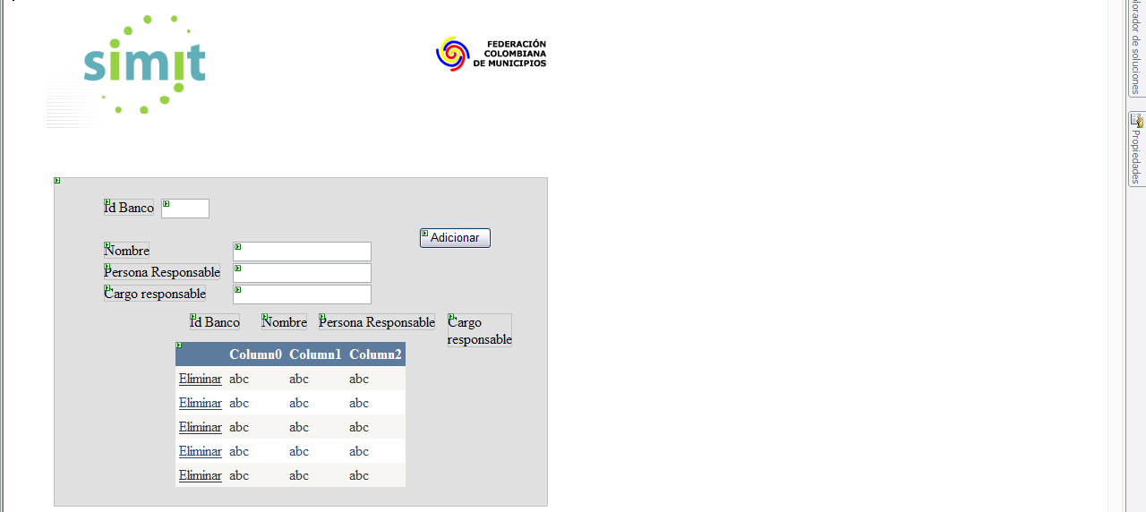

Autor |  |  |  | Fecha | Creación / Modificación
Hugo Cendales P |  |  |  | 12/Oct/2007 | Se incluye persona responsable y cargo responsable

FABRICA DE SOFTWARE DE COLOMBIA – FASOFTCOL

Formato UA-RF-002
Identificador  RF-005 |  |  | Nombre  Parametrizar Municipios
Resumen
Parametrizar la información necesaria de los municipios para proceso liquidación, dispersión y contabilización
Actor  Administrador |  |  |  |  | Prioridad  Alta
Entradas  Datos Municipio  - Divipo  - Nombre  - Id Departamento  - Id Concesionario al que pertenece  - Nit (Char Numérico 16)  - Correo  - Indicador retroactividad salario mínimo  - Liquidar Simit Externo  - Liquidar Simit Local  - Liquidar Polca Externo  - Liquidar Polca Local  Cuenta Transferencia  - id Banco  - Tipo cuenta (aho:Ahorros, cte:Corriente)  - Numero Cuenta  - Nit  Dispersión para cada banco  - Días dispersión Simit Externo  - Frecuencia Dispersión Simt Externo (1: Inicio semana, 2: Inicio Quincena, 3: Inicio mes)  - Días dispersión Polca Externo  - Frecuencia Dispersión Polca Externo (1: Inicio semana, 2: Inicio Quincena, 3: Inicio mes)  - Días dispersión Simit Local  - Frecuencia Dispersión Simt Local (1: Inicio semana, 2: Inicio Quincena, 3: Inicio mes)  - Días dispersión Polca Local  - Frecuencia Dispersión Polca Local (1: Inicio semana, 2: Inicio Quincena, 3: Inicio mes)  Liquidación simit 90%  - %Municipio  - %Proceso contravencional FCM, centro costo  - %Proceso contravencional Concesionario, centro costo  - %Acuerdo de pago  Liquidación Polca 45%  - %Municipio  - %Proceso contravencional FCM, centro costo  - %Proceso contravencional Concesionario, centro costo  - %Acuerdo de Pago  Terceros (para cada uno)  - Nombre tercero  - Nit tercero  - %Base simit  - %Base polca  - indicador calculo base (1:Valor municipio + valor adicional, 2: Valor Municipio sin valor adicional, 3:Valor adicional, 4:Valor recaudo  - Centro costo  - Cuenta transferencia,  - idBanco  Tipo cuenta (aho:Ahorros, cte:Corriente)  Numero cuenta |  |  |  |  | Salidas  Municipio actualizado
Precondición  Solo puede venir un valor para dias de dispersión o frecuencia dispersión (el valor vacio es cero)  Los porcentajes suman lo indicado para el grupo  El idBanco existe  El idConcesionario existe  Se pueden tener varios correos separador por punto y coma (;)  El idDepartamento corresponde a los dos primeros digitos del municipio  El divipo siempre es de 8 caracteres numericos  El nit esta con digito de chequeo  La sumatoria de los porcentajes de los terceros no puede ser superior al 100% por Simit o por Polca |  |  |  |  | Postcondición
Suposiciones

Flujo normal de eventos
 | Acción del actor |  |  |  |  | Respuesta del sistema
1 |  |  |  |  | 2
3 |  |  |  |  | 4
5 |  |  |  |  | 6
Caminos alternativos

Caminos de excepción

Puntos de extensión

Interface
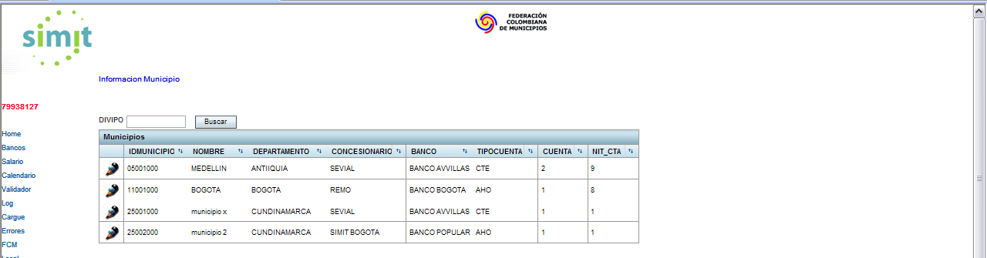
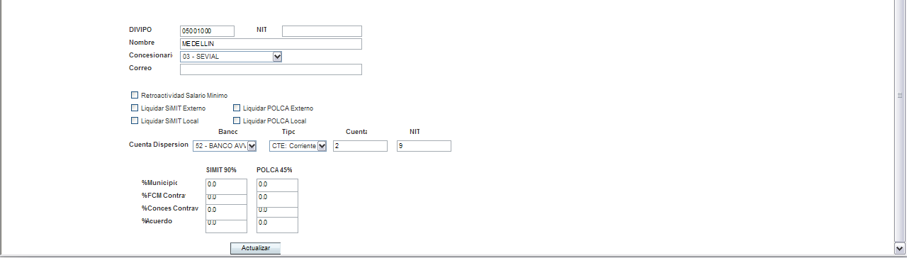
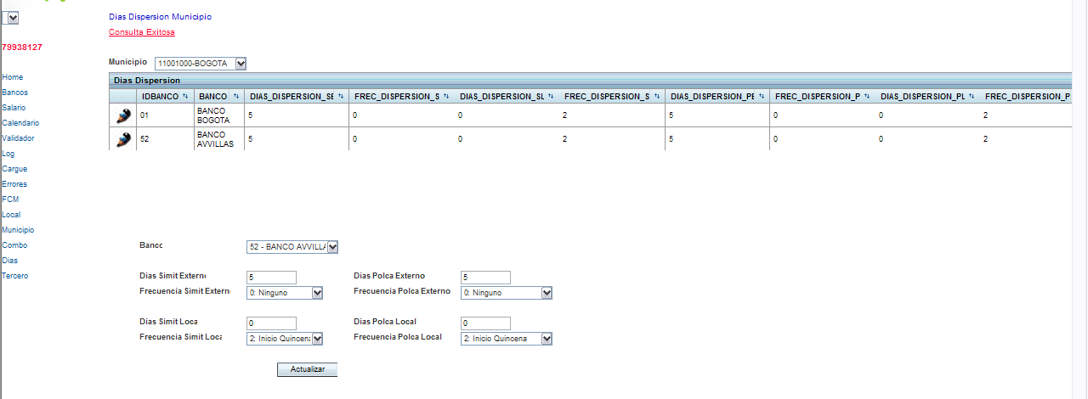
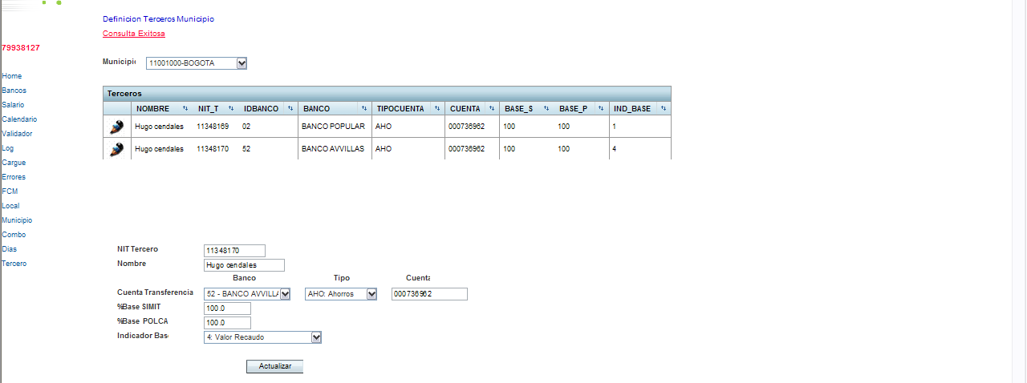

Autor |  |  | Fecha | Creación / Modificación
Hugo Cendales P |  |  | 12/oct/2007 | Se incluye Nit tercero, separación de días dispersión , frecuencia, liquidar externo y liquidar local por SIMIT y POLCA
Hugo Cendales P |  |  | 16/Oct/2007 | Se incluye dias de dispersión para simil local y polca local, se diferencian de simit externo y polca externo
Hugo Cendales P |  |  | 23/Oct/2007 | Se incluye nit para transferencia de municipio y el centro de costo para cada tercero y centro costo para proceso contravencional
Hugo Cendales P |  |  | 25/Oct/2007 | Se manejan dias de dispersión por banco para simit, polca local y externo
Hugo Cendales P |  |  | 8/Nov/2007 | Se ajusta diseño de interfaz

FABRICA DE SOFTWARE DE COLOMBIA - FASOFTCOL

Formato UA-RF-002
Identificador  RF-006 |  |  | Nombre  Parametrizar FCM
Resumen
Parametrizar los datos propios de FCM para liquidación, dispersión, contabilizacion, y procesos de novedades
Actor  Administrador |  |  |  |  | Prioridad  Alta
Entradas  Correos  Nit  Cuenta dispersión simit (idBanco, tipo cuenta AHO:Ahorros, CTE:Corriente)  Cuenta dispersión polca (idBanco, tipo cuenta AHO:Ahorros, CTE:Corriente)  Iva  Retención fuente  Impuesto timbre tercero  Impuesto timbre FCM  Director ejecutivo  Director nacional  Contador general  Coordinador financiero  Nit Polca  Nit Sevial  Cuentas de recaudo local (cada una con idBanco, tipo cuenta AHO:Ahorros, CTE:Corriente, cuenta, comision recaudo, comision ach, indicador simit o polca, cuenta contable) |  |  |  |  | Salidas  Parámetros de FCM actualizados
Precondición |  |  |  |  | Postcondición
Suposiciones

Flujo normal de eventos
 | Acción del actor |  |  |  |  | Respuesta del sistema
1 |  |  |  |  | 2
3 |  |  |  |  | 4
5 |  |  |  |  | 6
Caminos alternativos

Caminos de excepción

Puntos de extensión

Interface
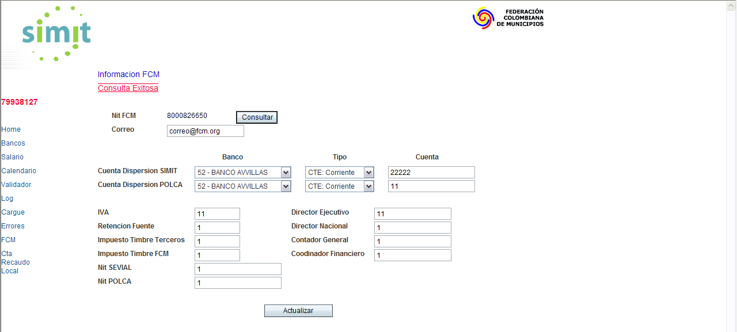
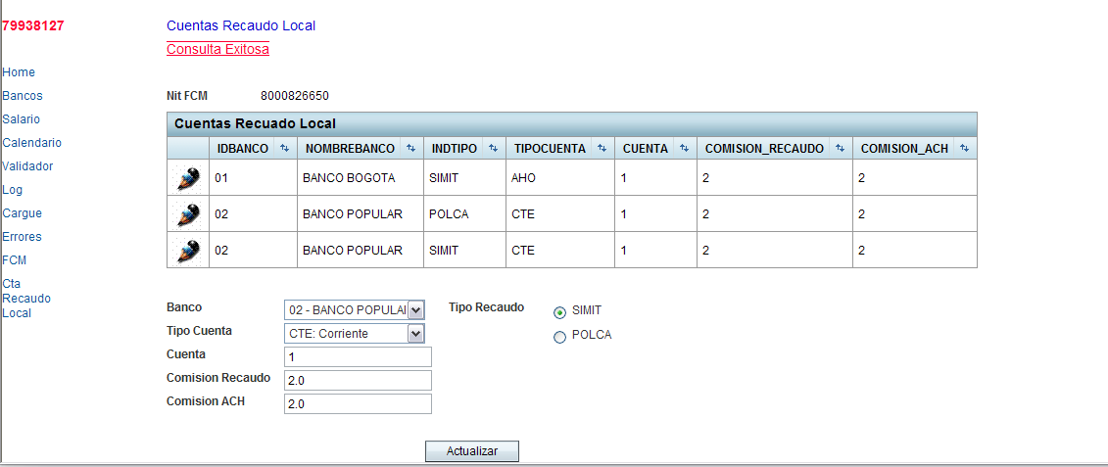
Autor |  |  | Fecha | Creación / Modificación
Hugo Cendales P |  |  | 12/Oct/2007 | Creación
Hugo Cendales P |  |  | 23/Oct/2007 | Se incluye cuenta contable para cuentas locales, nit de polca y sevial
Hugo Cendales P |  |  | 7/Nov/2007 | Se ajusta diseño interfaz

FABRICA DE SOFTWARE DE COLOMBIA - FASOFTCOL

Formato UA-RF-002
Identificador  RF-007 |  |  |  | Nombre  Parametrizar validador fecha
Resumen
Incluir la parametrizacion del validador de fecha que permite variar en el tiempo los valores correspondientes al 90% o 45% del municipio

Actor  Administrador |  |  |  |  |  | Prioridad  Alta
Entradas  - Divipo  - Validador (Numerico char 3)  - Fecha Inicio  - Fecha Fin  - Tipo recuado (simit o polca)  - %Municipio  - %FCM contravencional  - %Concesionario contravencional  - %Acuerdo pago  - Tercero 1  - %Base1  - Indicador base1 (1:Valor municipio + valor adicional, 2: Valor Municipio sin valor adicional, 3:Valor adicional, 4:Valor recaudo  - Tercero 2  - %Base2  - Indicador base2 (1:Valor municipio + valor adicional, 2: Valor Municipio sin valor adicional, 3:Valor adicional, 4:Valor recaudo |  |  |  |  |  | Salidas  Validador actualizado
Precondición  Formato de fechas aaaa/mm/dd y valida |  |  |  |  |  | Postcondición  Se incluye validador
Suposiciones
El tercero corresponde al nombre de uno de los terceros creados para el municipio
Los porcentajes suman el 90% si es simit o 45% si es polca (sin incluir los terceros)

Flujo normal de eventos
 |  | Acción del actor |  |  |  |  | Respuesta del sistema
1 |  |  |  |  |  | 2
3 |  |  |  |  |  | 4
5 |  |  |  |  |  | 6
Caminos alternativos

Caminos de excepción

Puntos de extensión

Interface
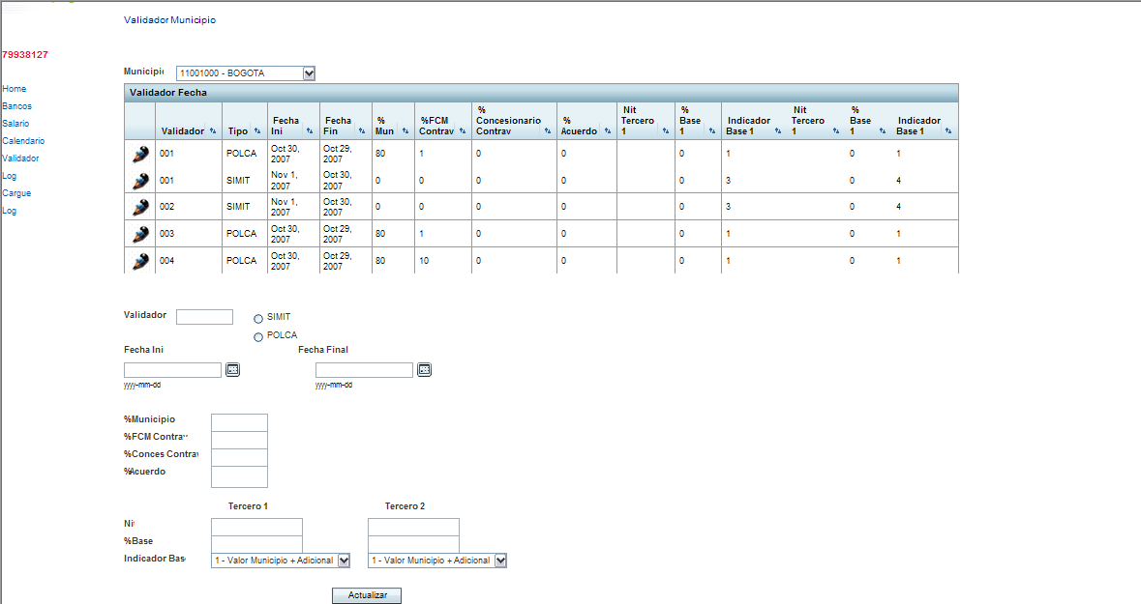
Autor |  |  |  | Fecha | Creación / Modificación
Hugo Cendales |  |  |  | 16/oct/2007 | Creación
Hugo Cendales |  |  |  | 2/Nov/2007 | Se ajusta diseño interfaz

FABRICA DE SOFTWARE DE COLOMBIA - FASOFTCOL

Formato UA-RF-002
Identificador  RF-010 |  |  |  | Nombre  Cargar recaudo local bancos
Resumen
Cargar información de los reacudos locales realizados por los bancos, tanto simit local como polca local

Actor  Liquidador |  |  |  |  |  | Prioridad  Alta
Entradas  - Banco que recaudo  - Cuenta de Recaudo  - Tipo recaudo  - Archivo de recaudo |  |  |  |  |  | Salidas  Recaudo almacendado
Precondición |  |  |  |  |  | Postcondición
Suposiciones
Se debe obtener la lista de bancos disponibles de los parámetros de FCM, Cuentas de recaudo local (RF-006)
Una vez seleccionado el banco se despliegan las cuentas de recuado con su correspondiente indicador (simit o polca)
El archivo a cargar esta en la maquina local del usuario
Si es banco es diferente de AVVillas generar mensaje de “No implementado” y no continuar
Se debe validar que la cuenta seleccionada sea la contenida en el archivo a cargar
La estructura del archivo de recaudo local avvillas es, Ver Anexos/LocalAnexo1.txt (simit local), Anexos/LocalAnexo2.txt (Polca local) :

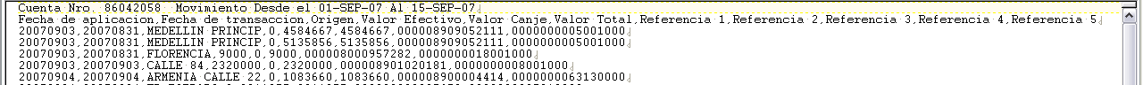

La estructura tanto para simit local como para polca local es:
- Registro 1: Posición 12,9 Cuenta recaudo (Se debe remplazar espacios por ceros)
- Registro 2: Ignorar
- Registro 3: Separador coma (,)
- Fecha Corte (aaaammdd)
- Fecha Transacción (aaaammdd)
- Oficina Origen (varchar 250)
- Valor Efectivo (char numerico 16, si hay decimales seprado por punto (.) )
- Valor Cheque (char numerico 16, si hay decimales seprado por punto (.) )
- Valor Total (char numerico 16, si hay decimales seprado por punto (.) )
- Referencia 1 (Nit municipio, ultimo 10 caraceres, incluye digito de chequeo)
- Referencia 2 (Divipo que consigno, ultimos 8 caracteres)

Se debe cargar a una estructura con la siguiente información
- idBanco (Char numerico 2)
- CuentaRecaudo (Varchar 16)
- TipoComparendo(Char 5: SIMIT o POLCA)
- Fecha Corte (Datetime)
- Fecha Transacción (datetime)
- Oficina Origen (varchar 250)
- Valor recaudo (money)
- Nit Municipio (char numerico 10)
- idMunicipio (char numerico 8)

Cada vez que se cargue el archivo se debe eliminar toda la información para el banco, cuenta y todas las fecha de corte a cargar
Cuando se carga el banco y el tipo de recaudo son dados por el usuario y no estan contenidas en el archivo de recaudo

Flujo normal de eventos
 |  | Acción del actor |  |  |  |  | Respuesta del sistema
1 |  |  |  |  |  | 2
3 |  |  |  |  |  | 4
5 |  |  |  |  |  | 6
Caminos alternativos

Caminos de excepción

Puntos de extensión

Interface
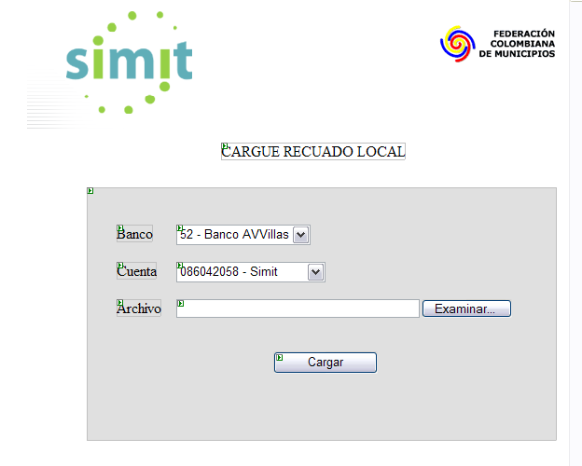
Autor |  |  |  | Fecha | Creación / Modificación
Hugo Cendales |  |  |  | 17/oct/2007 | Creación

FABRICA DE SOFTWARE DE COLOMBIA – FASOFTCOL

Formato UA-RF-002
Identificador  RF-011 |  |  |  | Nombre  Cargar depósitos identificados
Resumen
Cargar información de depósitos identificados de transferencias y depósitos realizados por los municipios correspondientes al 10% o al 55%

Actor  Liquidador |  |  |  |  |  | Prioridad  Alta
Entradas  - Archivo de recaudo |  |  |  |  |  | Salidas  Recaudo almacenado
Precondición |  |  |  |  |  | Postcondición
Suposiciones
El archivo a cargar esta en la maquina local del usuario
La estructura del archivo de depositos identificados (locales), separado por punto y coma (;) , es :
- idBanco (char 2)
- Cuenta de recaudo (char 16)
- Tipo Comparendo (char 5, SIMIT o POLCA)
- Fecha Corte (aaaammdd)
- Fecha Transacción (aaaammdd)
- Valor Total (char numerico 16, si hay decimales seprado por punto (.) )
- idMunicipio (Divipo que consigno, char 8)

Se debe cargar a una estructura con la siguiente información
- idBanco (Char numerico 2)
- CuentaRecaudo (Varchar 16)
- TipoComparendo(Char 5: SIMIT o POLCA)
- Fecha Corte (Datetime)
- Fecha Transacción (datetime)
- Oficina Origen (varchar 250, para este caso que null)
- Valor total (money)
- Nit Municipio (char numerico 10, para este caso queda null)
- idMunicipio (char numerico 8)

Cada vez que se cargue el archivo se debe eliminar toda la información para el banco, cuenta y todas las fecha de corte a cargar

Flujo normal de eventos
 |  | Acción del actor |  |  |  |  | Respuesta del sistema
1 |  |  |  |  |  | 2
3 |  |  |  |  |  | 4
5 |  |  |  |  |  | 6
Caminos alternativos

Caminos de excepción

Puntos de extensión

Interface
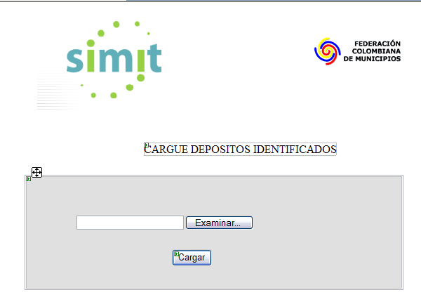
Autor |  |  |  | Fecha | Creación / Modificación
Hugo Cendales |  |  |  | 25/oct/2007 | Creación

FABRICA DE SOFTWARE DE COLOMBIA - FASOFTCOL

Formato UA-RF-002
Identificador  RF-012 |  |  |  | Nombre  Grabar ajustes recaudo local
Resumen
Grabar novedades para ajustes a recaudo local para sumar (credito) a restar (debito) a los valores consignados por los municipios para la correspondiente liquidacion

Actor  Liquidador |  |  |  |  |  | Prioridad  Alta
Entradas  - Periodo  - Fecha Corte  - Fecha Transaccion  - Id Municipio  - Polca/Simit  - Valor  - idBanco  - Cuenta |  |  |  |  |  | Salidas  Recaudo almacenado
Precondición |  |  |  |  |  | Postcondición
Suposiciones
Se debe guardar la información del usuario que grabo la novedad con su respectiva fecha de reporte
Se deben tener en cuenta para la liquidación para sumar o restar al valor del municipio afectado
Tabla Recaudo Local Ajustes
IDBANCO
CTA_RECAUDO
INDTIPO
FEC_CORTE
FEC_TRAN
VALOR_TOTAL
IDMUNICIPIO
PERIODO
ID_RECAUDO_LOCAL_AJUSTES
Flujo normal de eventos
 |  | Acción del actor |  |  |  |  | Respuesta del sistema
1 |  |  |  |  |  | 2
3 |  |  |  |  |  | 4
5 |  |  |  |  |  | 6
Caminos alternativos

Caminos de excepción

Puntos de extensión

Interface
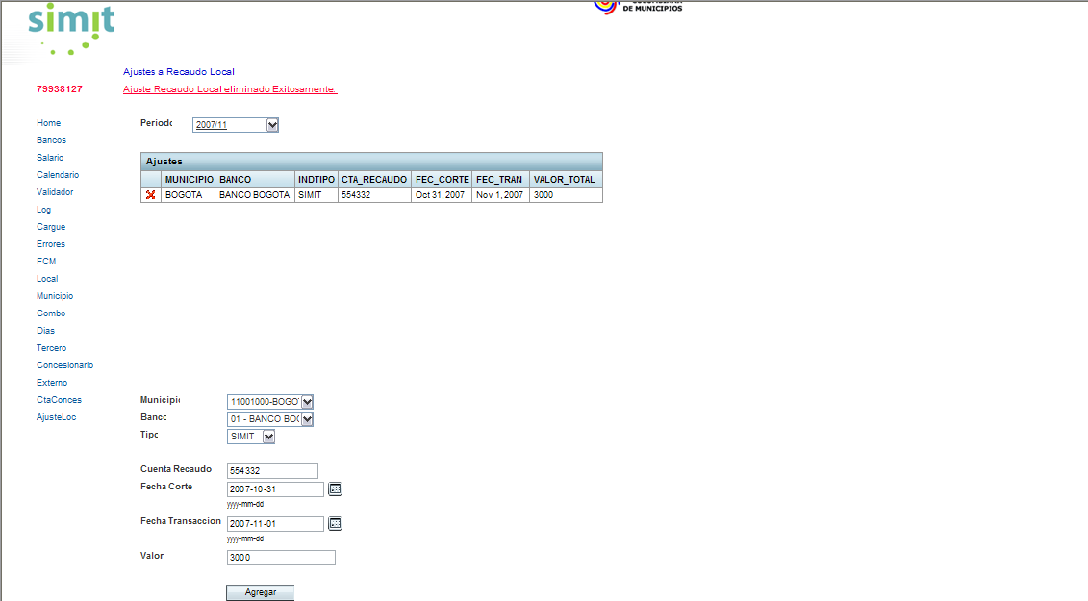
Autor |  |  |  | Fecha | Creación / Modificación
Hugo Cendales |  |  |  | 25/oct/2007 | Creación

FABRICA DE SOFTWARE DE COLOMBIA - FASOFTCOL

Formato UA-RF-002
Identificador  RF-013 |  |  |  | Nombre  Liquidar recaudo local
Resumen
Generacion de liquidación para recaudo local

Actor  Liquidador |  |  |  |  |  | Prioridad  Alta
Entradas  - Fecha inicial de corte  - Fecha final de corte |  |  |  |  |  | Salidas  Liquidación almacenda
Precondición |  |  |  |  |  | Postcondición
Suposiciones
Para cada recaudo ya ajustado del periodo seleccionado hacer:
- Con el codigo del municipio obtener el concesionario zonal al que pertenece (municipio.idconcesionario).
- Se deben unir las tablas recuado_local y recuado_local_ajustes con el rango de fechas de corte dado
- De acuerdo al tipo de recaudo (recaudo_local. INDTIPO) verificar si se debe procesar el registro para el municipio (municipio. INDLIQ_S_LOCAL o INDLIQ_P_LOCAL)
- Para el municipio dado, el banco de recaudo, la fecha de corte y el tipo de recaudo local obtener la fecha de dispersión
- Si no existe match con otra tabla, se detien el proceso y notifica al usuario
- Se debe redondear todos los calculos a dos decimales y al final ajustar para que el valor liquidado sea igual al recaudado
- Comisión Recuado = comision recaudo * (1 + %iva/100) . El iva se obtiene de fm.iva. Se obtiene de CTA_RECAUDO_FCM.COMISION_RECAUDO la que haga match con la cuenta de recaudo del registro
Si el tipo de recaudo es simit local calcular las siguientes columnas
- Valor Simit = valor recaudo * %simit_s p_dispersion_concesionario.simit_s / 10) 25% (Recurso FCM)
- Valor Concesionario = valor recaudo * %Concesionario / 10 ( tabla p_dispersion_concesionario.concesionario_s / 10) 65% (Recurso concesionario)
- Valor Fondo cobertura concesionario = valor recaudo %FondoCoberturaConcesionario /10 ( tabla p_dispersion_concesionario .fondo_cobertura_concesionario_s / 10) 5% (Recurso concesionario)
- Valor Fondo cobertura simit = valor recaudo %FondoCoberturaSimit /10 ( tabla p_dispersion_concesionario .fondo_cobertura_simit_s / 10) 5% (Recurso concesionario)
- Equilibrio economico = valor recaudo %EquilibrioEconomico / 10 ( tabla p_dispersion_concesionario.equilibrioEconomico_s /10) 0% (Recurso concesionario)
- Valor Neto Concesionario = (2) – (0)
Ajuste por decimales:
Si (5) es cero entonces (4) = valor recaudo – (1) – (2) – (3)
Si (5) no es cero entonces (5) = valor recaudo – (1) – (2) – (3)
Si el tipo de recaudo es polca local calcular las siguientes columnas
Polca Municipio 5%
- Valor simit PM = valor recaudo * %simit / 55 (tabla p_dispersion_concesionario.simit_pm ) 1.25% (Recurso FCM)
- Valor Concesionario = valor recaudo * %Concesionario /55 ( tabla p_dispersion_concesionario.concesionario_pm) 3.25% (Recurso concesionario)
- Valor Fondo cobertura concesionario = valor recaudo %FondoCoberturaConcesionario /55 ( tabla p_dispersion_concesionario.fondo_cobertura_concesionario_pm) 0.25% (Recuerso concesionario)
- Valor Fondo cobertura simit = valor recaudo %FondoCoberturaSimit /55 ( tabla p_dispersion_concesionario.fondo_cobertura_simit_pm) 0.25% (Recurso Concesionario)
- Equilibrio economico PM = valor recaudo %EquilibrioEconomico /55 ( tabla p_dispersion_concesionario.equilibrioEconomico_pm) 0% (Recurso concesionario)
Polca Polca 5%
- Valor Simt PP= valor recaudo * %simit /55 (tabla p_dispersion_concesionario.simit_pp ) 2.0%, se debe unir con (6) (Recurso FCM)
- Valor sevial = valor recaudo * %sevia /55 (tabla p_dispersion_concesionario.sevial_pp ) 3.0% (No dispersar)
- Equilibrio economico PP = valor recaudo * %equilibrio /55 (tabla p_dispersion_concesionario.equilibrio_pp) 0% (Recurso concesionario)
Convenio Polca 45%
- Polca = Valor recaudo * %polca/55 (tabla p_dispersion_concesionario.polca_cp) 39.78% (Recurso polca)
- Fcm = Valor recaudo * ( %fcm / (1+ %iva/100) ) /55 (tabla p_dispersion_concesionario.simit_cp) 2.088 (Recurso FCM)
- Sevial = Valor recaudo * ( %sevial / ( 1 + %iva/100) ) / 55) (tabla p_dispersion_concesionario.sevial_cp) 3.132 (Recurso Sevial)
- Equilibrio economico CP = valor recaudo * ( %equilibrio / ( 1 + %iva/100) ) /55 (tabla p_dispersion_concesionario.equilibrio_pp) 0% (Recurso concesionario)
- IvaFCM = (16) * %iva/100 (tabla fcm.iva) (Recursos de FCM)
- IvaSevial = (17) * %iva/100 (tabla fcm.iva) (Recursos de FCM)
- Retencion Sevial = (17) *%retencion/100 (tabla fcm.retencion) (Recurso FCM)
- Timbre sevial = (17) * %timbreterceros/100 (tabla fcm.timbreterceros) (Recurso FCM)
- Timbre fcm = ( (16) + (17) +(18) ) * %timbreFcm / 100 (tabla fcm.timbreFcm) (No se dispersa)
- Valor Neto Sevial = (13) + (17) + (20) – (21) – (22) (Recurso Sevial)
- Valor Neto Concesionario = (8) – (0) (Recurso Concesionario)
- Valor Neto FCM = (16) + (19) + (21) + (22) ( Recurso FCM)
- Valor Neto Simit = (7) + (12)
- Valor Neto Equilibrio economico = (11) + (14) + (18)
Ajuste por decimales:
Si (11) es cero entonces (10) = valor recaudo – (7) – (8) – (9) – (12) – (13) –(14) –(15) – (16) - (17) – (18)
Si (11) no es cero entonces (11) = valor recaudo – (7) – (8) – (9) – (12) – (13) –(14) –(15) – (16) - (17) – (18)

Tabla Recaudo Local Liquidación

idBanco
Cuenta Recaudo
Fecha Corte
Fecha Transacción
Oficina Transaccion
Valor Recaudo
idMunicipio
idDepartamento
idConcesionario
Tipo Recaudo
Indicador de Liquidar
Fecha Dispersión
s_valor_0 (comision recaudo)
s_valor_1 (valor simit)
s_valor_2 (valor concesionario)
s_valor_3 (Valor Fondo cobertura concesionario)
s_valor_4 (Valor Fondo cobertura simit)
s_valor_5 (Equilibrio economico)
s_valor_6 (Valor Neto Concesionario)

p_valor_7 (Valor simit PM)
p_valor_8 (Valor Concesionario)
p_valor_9 (Valor Fondo cobertura concesionario)
p_valor_10 (Valor Fondo cobertura simit)
p_valor_11 (Equilibrio economico PM)
p_valor_12 (Valor Simt PP)
p_valor_13 (Valor sevial)
p_valor_14 (Equilibrio economico PP)
p_valor_15 (Polca)
p_valor_16 (Fcm)
p_valor_17 (Sevial)
p_valor_18 (Equilibrio economico CP)
p_valor_19 (IvaFCM)
p_valor_20 (IvaSevial)
p_valor_21 (Retencion Sevial)
p_valor_22 (Timbre sevial)
p_valor_23 (Timbre fcm)
p_valor_24 (Valor Neto Sevial)
p_valor_25 (Valor Neto Concesionario)
p_valor_26 (Valor Neto FCM)
p_valor_27 (Valor Neto Simit)
p_valor_28 (Valor Neto Equilibrio economico)

Procesamiento ajustes
Se crea una tabla temporal con las fecha de corte seleccionadas igual a recuado local
Se obtienen los ajustes con las fechas de corte seleccionadas y se insertan en la tabla temporal con el campo correspondiente, los que no son iguales la regla es:
Tipo Comparendo es SIMIT si es ajuste es simit o POLCA si el ajuste es polca
Fecha transacción es la fecha de corte del ajuste
Oficina origen es vacio
Valor del recaudo es valor ajuste si el ajuste es credito, si el ajuste es credito es -1 * valor ajuste

El nit del municipio es vacio

Se debe tener un identificador único para la liquidación generado por el sistema
Siempre que se corra el proceso de liquidación se eliminan todos los registros de liquidación con fecha de corte las dadas en el rango
Flujo normal de eventos
 |  | Acción del actor |  |  |  |  | Respuesta del sistema
1 |  |  |  |  |  | 2
3 |  |  |  |  |  | 4
5 |  |  |  |  |  | 6
Caminos alternativos

Caminos de excepción

Puntos de extensión

Interface

Autor |  |  |  | Fecha | Creación / Modificación
Hugo Cendales |  |  |  | 27/oct/2007 | Creación
Hugo Cendales |  |  |  | 17/Nov/2007 | Ajuste a formulas de liquidación

FABRICA DE SOFTWARE DE COLOMBIA - FASOFTCOL

Formato UA-RF-002
Identificador  RF-014 |  |  |  | Nombre  Cargar recaudo simit
Resumen
Cargar la información necesaria de los recaudos externos cargados en SIMIT para un perido de fechas de corte

Actor  Liquidador |  |  |  |  |  | Prioridad  Alta
Entradas  - Fecha inicial de corte  - Fecha final de corte |  |  |  |  |  | Salidas  Recaudo Almacenado
Precondición |  |  |  |  |  | Postcondición
Suposiciones
Se debe pasar la información de la base de datos SIMIT a la base de datos de financiera
Se debe almacenar la información en la siguiente estructura

RECAUDO_EXTERNO
- idRecaudo_externo (consecutivo unico)
- idBanco
- cuenta recaudo
- Fecha corte
- Fecha transacción
- Oficina transacción
- Valor recaudo
- Valor Adicional
- Validador fecha
- Indicador fecha < 2002
- Numero liquidación
- Tipo Identificacion
- Identificación
- Nombre infractor
- Apellido Infractor
- Numero Comparendo
- Fecha Comparendo
- Numero Resolución
- Fecha Resolución
- idMunicipio

La tabla
quipux.simit_recaudo_detalle
id_procedencia_pago = 2
fecha_contable
fecha_transaccion
total_recaudo
numero_referencia
identificación
id_secretaria_origen
valor_adicional

Para actualizar cuenta recaudo, y banco
quipux.simit_recaudo.consecutivo_recaudo =
simit_recaudo_detalle. consecutivo_recaudo
cuenta
cod_banco
Se debe actualizar los cod_banco = null a 52 (avvillas)

Para actualizar fecha comparendo, tipo identificación, nombre infractor, numero_comprendo
quipux.simit_det_liquida_comparendo
cod_liquidacion
id_contraventor
-→ orden_comparendo

quipux.simit_comparendo
orden_comparendo
id_secretaria = id_secretaria_origen
documento_identidad = id_contraventor = identificación
→ fecha (fecha comparendo) , id_tipo_documento, nombre, apellido, orden_comparendo

Para actualizar fecha resolucion, tipo identificación, nombre infractor, numero_resolusulioc
quipux.simit_detalle_liquida
cod_liquidacion
→ consecutivo_cartera

quipux.simit_resolucion
consecutivo_cartera
→ nro_resolucion, fecha_resolucion, id_tipo_doc, nombres, apellidos, fecha comparendo, nro_comparendo

Se debe actualizar fecha_resolucion y fecha_comparendo que sean 1900-01-01 a null

Flujo normal de eventos
 |  | Acción del actor |  |  |  |  | Respuesta del sistema
1 |  |  |  |  |  | 2
3 |  |  |  |  |  | 4
5 |  |  |  |  |  | 6
Caminos alternativos

Caminos de excepción

Puntos de extensión

Interface

Autor |  |  |  | Fecha | Creación / Modificación
Hugo Cendales |  |  |  | 27/oct/2007 | Creación

FABRICA DE SOFTWARE DE COLOMBIA - FASOFTCOL

Formato UA-RF-002
Identificador  RF-015 |  |  | Nombre  Liquidar recaudo externo
Resumen
Liquidar recaudo externo tanto simit como polca

Actor  Liquidador |  |  |  | Prioridad  Alta
Entradas  - Fecha inicial de corte  - Fecha final de corte |  |  |  | Salidas  Liquidación almacenada
Precondición |  |  |  | Postcondición

Suposiciones
- Con el código del municipio obtener el concesionario zonal al que pertenece (municipio.idconcesionario)
- Obtener el concesionario liquidador (Numero liquidación dos últimos sin digito de chequeo)
- De acuerdo al tipo de recaudo (concesionario liquidador < 10 es SIMIT si > 10 es POLCA) verificar si se debe procesar el registro (municipio.INDLIQ_S_EXT o municipio.INDLIQ_P_EXT)
- Si no existe match con otra tabla, se detiene el proceso y notifica al usuario
- Para el municipio dado, el banco de recaudo, la fecha de corte y el tipo de recaudo local obtener la fecha de dispersión
- Obtener MSMDLV (con el ano de la fecha de corte buscar SALARIO_MNIMO.VALOR )
0. Comisión Recuado = comision recaudo * (1 + %iva/100) (FCM.IVA)
( Se obtiene de CTA_RECAUDO_CONCESIONARIO.COMISION_RECAUDO la que haga match con la cuenta de recaudo)

Si es un recaudo simit (concesionario liquidador < 10)
- Valor Base = Valor Recaudo – Valor Adicional
- Valor Simit Base = (1) * 0.1
Si (2) es < msmdlv y (1) >= msmdlv y indicador retroactividad = falso entonces (2) = msmdlv
Si (2) es < msmdlv y (1) < msmdlv y indicador retroactividad = falso entonces (2) = (1)
Si (2) es < msmdlv y (1) >= msmdlv y indicador retroactividad = true y indfecha = false entonces (2) = msmdlv
Si (2) es < msmdlv y (1) < msmdlv y indicador retroactividad = true y indFecha = false entonces (2) = (1)
El indicador de retroactividad es parámetro del municipio ( MUNICIPIO.INDRETROACTIVIDAD)
- Valor Simit = (2) * %FCM /10 (tabla P_DISPERSION_CONCESIONARIO.simit_s)
- Valor Concesionario Liquidador = (2) * %Concesionario/10 ( tabla P_DISPERSION_CONCESIONARIO.concesionario_s)
- Valor Fondo cobertura concesionario = (2) %FondoCoberturaConcesionario / 10 ( tabla P_DISPERSION_CONCESIONARIO.fondo_cob_concesionario_s)
- Valor Fondo cobertura simit = (2) %FondoCoberturaSimit ( tabla P_DISPERSION_CONCESIONARIO.fondo_cob_simit_s / 10)
- Equilibrio economico = (2) %EquilibrioEconomico ( tabla P_DISPERSION_CONCESIONARIO.equilibrioEconomico_s /10)
- Valor base organismo transito = (1) – (2)
Si existe validador fecha obtener parámetros Municipio, contravencional fcm, contravencional concesionario, acuerdo de pago de la tabla validador fecha en caso contrario utilizar los parámetros del municipio
- valor base contravencional = (1) * (contravencional fcm + contravencional concesionario ) / 100
- Valor Acuerdo Pago = (1) * %acuerdoPago / 100 ( p_dispersion_municipio.acuerdo_pago)
Si (9) es cero
11. Valor operador contravencional = 0
12. Valor Fcm contravencional = 0
Si (9) no es cero y (8) > (9) entonces
- Valor operador contravencional = (1) * (contravencional concesionario)/100
- Valor fcm contravencional = (1) * (contravencional fcm) / 100
Si (9) no es cero y (8) <=(9) entonces
11. Valor operador contravencional = (8) / 2
12. Valor Fcm contravencional = (8) / 2
10. Valor acuerdo pago = 0
13. Valor base municipio = (8) – (10) – (11) – (12) – ( (11+12) * (%iva/100) )
14. Iva Contravencional = ( (11+12) * (%iva/100) )
15. Impuesto Timbre Contravencional = ( (11+12) * (%itimbreTercerosContravencional/100) )
16. Retencion en la fuente contravencional = ( (11+12) * (%retencionFuente/100) )
17. ReteIva contravencional = ( (11+12) * (%iva/100) ) * %reteiva / 100
Si existe algún tercero con indicador base = 4 ( valor del recaudo) restar a (13) el valor correspondiente al tercero
Para cada tercero
18., 20, 22, 24 valor base tercero 1 =
Si indicador base = 1 entonces (18) = (13) + valor adicional
Si indicador base = 2 entonces (18) = (13)
Si indicador base = 3 entonces (18) = valor adicional
Si indicador base = 4 entonces (18) = valor recaudo
19., 21, 23, 25 Valor Tercero 1 = (18) * %baseSimit / 100
Recalcular el valor base del municipio (13)
26. Valor Neto Municipio = (13) – (19) – (21) – (23) – (25) + (17)
27. Valor neto concesionario propietario = (11) + (14) – (15) – (16) + (17)
28. Valor neto concesionario liquidador = (4) - (0)
29. Valor neto fcm = (12) + (15) + (16)
Ajuste decimales
Si (7) es 0 entonces (6) = valor recaudo – (3) – (4) – (5) –(10) – (11) – (12) – (13)
Si (7) es <> 0 entonces (7) = valor recaudo – (3) – (4) – (5) –(10) – (11) – (12) – (13)

Si es un recaudo polca (concesionario liquidador > 10)
- Valor Base = Valor Recaudo – Valor Adicional
- Valor Simit Base = (1) * 0.1
Si (2) es < msmdlv y (1) >= msmdlv y indicador retroactividad = falso entonces (2) = msmdlv
Si (2) es < msmdlv y (1) < msmdlv y indicador retroactividad = falso entonces (2) = (1)
Si (2) es < msmdlv y (1) >= msmdlv y indicador retroactividad = true y indfecha = false entonces (2) = msmdlv
Si (2) es < msmdlv y (1) < msmdlv y indicador retroactividad = true y indFecha = false entonces (2) = (1)
El indicador de retroactividad es parámetro del municipio ( MUNICIPIO.INDRETROACTIVIDAD)
- Valor Simit pm = (2) * %simit /10 (tabla P_DISPERSION_CONCESIONARIO.simit_pm)
- Valor Concesionario Liquidador = (2) * %Concesionario/10 ( tabla P_DISPERSION_CONCESIONARIO.concesionario_pm)
- Valor Fondo cobertura concesionario = (2) %FondoCoberturaConcesionario / 10 ( tabla P_DISPERSION_CONCESIONARIO.fondo_cob_concesionario_pm)
- Valor Fondo cobertura simit = (2) %FondoCoberturaSimit ( tabla P_DISPERSION_CONCESIONARIO.fondo_cob_simit_pm )
- Equilibrio economico pm = (2) %EquilibrioEconomico ( tabla P_DISPERSION_CONCESIONARIO.equilibrioEconomico_pm )
- Valor simit PP = (2) * %simit ((tabla P_DISPERSION_CONCESIONARIO.simit_pp)
- Valor sevial PP = (2) * %sevial ((tabla P_DISPERSION_CONCESIONARIO.sevial_pp)
- Equilibrio economico pp = (2) %EquilibrioEconomico ( tabla P_DISPERSION_CONCESIONARIO.equilibrioEconomico_pp )
- Valor base polca = ( (1) – (2) ) / 2
- valor polca = (11) * %polca / 45 ( tabla P_DISPERSION_CONCESIONARIO.polca_cp)
- valor fcm cp = (11) * ( %fcm / (1+ %iva/100) ) / 45 ( tabla P_DISPERSION_CONCESIONARIO.fcm_cp, fcm.iva)
- valor sevial cp = (11) * ( %sevial / (1+ %iva/100) ) / 45 ( tabla P_DISPERSION_CONCESIONARIO.sevial_cp, fcm.iva)
- equilibrio economico cp = (11) * ( %equilibrio / (1+ %iva/100) ) / 45 ( tabla P_DISPERSION_CONCESIONARIO.equilibrio_cp, fcm.iva)
- iva fcm = (13+15) * (%iva/100) (fcm.iva)
- timbre fcm = ( (13) + (14) +(15) ) * %timbrefcm / 100 (fcm.impuesto_timbre_fcm, fcm.iva)
- iva sevial = (14) * (%iva/100) (fcm.iva)
- retencion sevial = (14) * (%retencion/100) (fcm.retencion_fuente)
- timbre sevial = = (14) * (%timbretercero/100) (fcm.impuesto_timbre_tercero)
- Valor base ot = ( (1) – (2) ) / 2
Si existe validador fecha obtener parámetros Municipio, contravencional fcm, contravencional concesionario, acuerdo de pago de la tabla validador fecha en caso contrario utilizar los parámetros del municipio
- valor base contravencional = (1) * (contravencional fcm + contravencional concesionario ) / 100 ( p_dispersion_municipio.fcm_contravencional_p, conces_contravencional_p)
- Valor Acuerdo Pago = (1) * %acuerdoPago / 100 ( p_dispersion_municipio.acuerdo_pago_p)
Si (22) es cero
24. Valor operador contravencional = 0
25. Valor Fcm contravencional = 0
Si (22) no es cero y (21) > (22) entonces
- Valor operador contravencional = (1) * (contravencional concesionario)/100
- Valor fcm contravencional = (1) * (contravencional fcm) / 100
Si (22) no es cero y (21) <=(22) entonces
24. Valor operador contravencional = (21) / 2
25. Valor Fcm contravencional = (21) / 2
23. Valor acuerdo de pago = 0
26.Valor base municipio = (21) – (23) – (24) – (25) – ( ( 24 + 25 ) * (%iva/100) )
27. Iva Contravencional = ( (24+25 ) * (%iva/100) )
28. Impuesto Timbre Contravencional = ( (24 + 25) * (%itimbreTercerosContravencional/100) )
29. Retencion en la fuente contravencional = ( (24 +25) * (%retencionFuente/100) )
30. ReteIva contravencional = ( (24+25 ) * (%iva/100) ) * %reteiva / 100

Si existe algún tercero con indicador base = 4 ( valor del recaudo) restar a (26) el valor correspondiente al tercero
Para cada tercero
31., 33, 35, 37 valor base tercero 1 =
Si indicador base = 1 entonces (31) = (26) + valor adicional
Si indicador base = 2 entonces (31) = (26)
Si indicador base = 3 entonces (31) = valor adicional
Si indicador base = 4 entonces (31) = valor recaudo
32., 34, 36, 38 Valor Tercero 1 = (31) * %baseSimit / 100
Recalcular el valor base del municipio (26)
39. Valor Neto Municipio = (26) – (32) – (34) – (36) – (38) + (30)
40. Valor neto concesionario propietario = (24) + (27) – (28) – (29) - (30)
41. Valor neto concesionario liquidador = (4) - (0)
42. Valor neto fcm = (25) + (28) + (29) + (19) + (20) + (16) + (13)
43. Valor neto sevial = (9) + (14) + (18) – (19) – (20) – (16)
Ajuste decimales
Si (7) es 0 entonces (6) = valor recaudo – (3) – (4) – (5) –(8) – (9) – (10) – (12) – (13) – (14) – (15) – (16) – (18) – (23) – (24) – (25) – (26) - (27)
Si (7) es <> 0 entonces (7) = valor recaudo – (3) – (4) – (5) –(8) – (9) – (10) – (12) – (13) – (14) – (15) – (16) – (18) – (23) – (24) – (25) – (26) - (27)

Flujo normal de eventos
 | Acción del actor |  |  |  | Respuesta del sistema
1 |  |  |  | 2
3 |  |  |  | 4
5 |  |  |  | 6
Caminos alternativos

Caminos de excepción

Puntos de extensión

Interface

Autor |  | Fecha | Creación / Modificación
Hugo Cendales |  | 27/oct/2007 | Creación
Hugo Cendales |  | 13/Dic/2007 | Manejo de tercero con indicador base valor comparendo

FABRICA DE SOFTWARE DE COLOMBIA - FASOFTCOL

Formato UA-RF-002
Identificador  RF-016 |  |  | Nombre  Contabilizar recaudo externo - recaudo
Resumen
Generar archivo de contabilización del recaudo externo (ver especificación def_conta_rec_ext.xls)

Actor  Liquidador |  |  |  |  | Prioridad  Alta
Entradas |  |  |  |  | Salidas
Precondición |  |  |  |  | Postcondición
Autor |  |  | Fecha | Creación / Modificación
Hugo Cendales |  |  | 27/oct/2007 | Creación

FABRICA DE SOFTWARE DE COLOMBIA - FASOFTCOL

Formato UA-RF-002
Identificador  RF-017 |  |  | Nombre  Contabilizar recaudo externo - pago
Resumen
Generar archivo de contabilización del recaudo externo del pago (ver especificación def_conta_pag_ext.xls)

Actor  Liquidador |  |  |  |  | Prioridad  Alta
Entradas |  |  |  |  | Salidas
Precondición |  |  |  |  | Postcondición
Autor |  |  | Fecha | Creación / Modificación
Hugo Cendales |  |  | 27/oct/2007 | Creación

FABRICA DE SOFTWARE DE COLOMBIA - FASOFTCOL

Formato UA-RF-002
Identificador  RF-018 |  |  | Nombre  Contabilizar recaudo local - recaudo
Resumen
Generar archivo de contabilización del recaudo externo del pago (ver especificación def_conta_rec_loc.xls)

Actor  Liquidador |  |  |  |  | Prioridad  Alta
Entradas |  |  |  |  | Salidas
Precondición |  |  |  |  | Postcondición
Autor |  |  | Fecha | Creación / Modificación
Hugo Cendales |  |  | 27/oct/2007 | Creación

FABRICA DE SOFTWARE DE COLOMBIA - FASOFTCOL

Formato UA-RF-002
Identificador  RF-019 |  |  | Nombre  Contabilizar recaudo local - pago
Resumen
Generar archivo de contabilización del recaudo local del pago (ver especificación def_conta_pag_loc.xls)

Actor  Liquidador |  |  |  |  | Prioridad  Alta
Entradas |  |  |  |  | Salidas
Precondición |  |  |  |  | Postcondición
Autor |  |  | Fecha | Creación / Modificación
Hugo Cendales |  |  | 27/oct/2007 | Creación

